Príloha č. 1 súťažných podkladov k výzve č. 13 na predkladanie ponúk

OPIS PREDMETU ZÁKAZKY
Nákup a komplexná dodávka propagačných predmetov podľa nasledujúceho výkazu sortimentu jednotlivých položiek predmetu zákazky:
P. č. | Názov a označenie tovaru | Požadované množstvo v kusoch
1 | Gulôčkové pero | 11 150
2 | Zápisník | 3 670
3 | Športová fľaša | 2 050
4 | USB kľúč 35 GB | 900
5 | Powerbanka 10 000 mAh | 455
6 | Vodeodolné vrecko | 1 120
7 | Tričko | 3 179
8 | Mikina s kapucňou | 955
9 | Mikina flisová | 644
10 | Bavlnená taška | 1 955
11 | Darčeková taška | 3 850

•Vrátane dopravy do miesta plnenia. Dodávateľ zaistí tovar pri preprave tak, aby bola zabezpečená jeho dostatočná ochrana pred poškodením a znehodnotením.
•Požaduje sa dodať nový, doposiaľ nepoužitý tovar 1. akostnej triedy, zabalený v originálnom balení od výrobcu, spĺňajúci všetky požadované parametre.
•Požaduje sa o roztriedenie a zabalenie tovaru po jednotlivých celkoch (celok = útvar alebo zariadenia OS SR). Každú krabicu /balík označiť množstvom tovaru, názvom tovaru, prípadne aj obrázkom.
•Umožňuje sa čiastkové plnenie.
•Zmluvná cena musí byť konečná a musia v nej byť započítané všetky náklady dodávateľa súvisiace s dodaním predmetu kúpnej zmluvy.
•Záručná doba je v trvaní minimálne 24 mesiacov odo dňa podpísania dodacieho listu preberajúcim v mieste plnenia.
•Dodávateľ oznámi presný termín plnenia min. 2 pracovné dni vopred kontaktnej osobe v mieste plnenia.
•Tovar bude dodaný a prevzatý na základe dodacieho listu poverenou osobou objednávateľa v pracovných dňoch v čase od 07:00 - 13:00 hod. Dodací list musí obsahovať najmä dátum odovzdania a prevzatia tovaru, jeho typové označenie, množstvo, označenie miesta dodania, podpisy oprávnených osôb za odovzdanie/prevzatie tovaru s odtlačkom pečiatky oboch zmluvných strán.
•Predmet plnenia (tovar) musí spĺňať všetky technické vlastnosti podľa technickej špecifikácie uvedenej v kúpnej zmluve.
•Objednávateľ je oprávnený pri dodávke skontrolovať predmet kúpnej zmluvy a v prípade dodávky iného tovaru, tovaru s vizuálnymi chybami alebo nekompletnosti dodávky, túto zásielku neprevziať a neodkladne riešiť s dodávateľom žiadosť o nápravu.
•Objednávateľ žiada doručiť faktúru na adresu: 71. Prápor podpory velenia, Železničná 3, 911 01 Trenčín.
•Dodávateľ vystaví faktúru jednorazovo po dodaní celého predmetu kúpnej zmluvy. Faktúra musí obsahovať náležitosti podľa platných právnych predpisov, číslo a predmet kúpnej zmluvy. Prílohou vystavenej faktúry musí byť dodací list. Splatnosť faktúry je určená obchodným zákonníkom.
•V prípade, že doručená faktúra nebude obsahovať náležitosti podľa platných právnych predpisov, je objednávateľ oprávnený predmetnú faktúru vrátiť dodávateľovi za účelom jej doplnenia alebo opravy. Po doručení opravenej faktúry nanovo začne plynúť lehota splatnosti faktúry.
•Nedodržanie ktorejkoľvek podmienky a požiadavky objednávateľa uvedené v kúpnej zmluve sa budú považovať za podstatné porušenie zmluvných podmienok a objednávateľ má právo odstúpiť od kúpnej zmluvy.
Predložením ponuky záujemca súhlasí s obchodnými podmienkami vymedzenými v návrhu kúpnej zmluvy, ktorá tvorí Prílohu č. 5 súťažných podkladov.

Opis a technická špecifikácia predmetu zákazky

- Guľôčkové pero
Opis, technická špecifikácia a charakteristiky požadovaného tovaru:
- Vyhotovenie: gulôčkové pero stláčacie so sponou (klipom)
- Farebné vyhotovenie pera: čierna – 11 150 ks
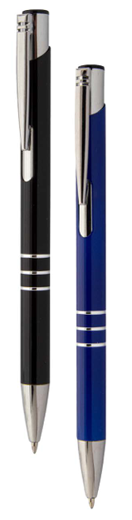
- Množstvo: 11 150 ks
- Farba náplne do pera (vložky): modrá
- Materiálové vyhotovenie: kov (hliník)
- Rozmer Ø min. 8 mm - max 11 mm x 137 mm ± 10 %
- Branding: Logo útvaru + názov útvaru: zlatá farba písma, veľkosť loga prispôsobená veľkosti pera, umiestnené v strednej časti
Ilustračná fotografia

- 1000 ks čierny – farebný znak Veliteľstvo pozemných síl
- 1000 ks čierny – farebný znak 1046 Nitra
- 1000 ks čierny – farebný znak 2207 Levice
- 200 ks čierny– farebný znak 54. RMO
- 300 ks čierny - farebný znak Ve 5. PD
- 500 ks čierny - farebný znak 21. SHDO
- 1300 ks čierny - farebný znak NOS
- 1500 ks čierny - farebný znak 1007 Prešov
- 350ks čierny - farebný znak 22. psp
- 350ks čierny - farebný znak 65. pspr
- 300 ks čierny - farebný znak 64. prbsaeb
- 200 ks mint - farebný znak 8221 Sered
- 1000 ks čierny – SSO
- 950 ks čierny – 57. MT
- 200 ks čierny - farebný znak 3020 ZA
- 1000 ks čierny - farebný znak 71. Prpv

- Zápisník
Opis, technická špecifikácia a charakteristiky požadovaného tovaru:
- Vyhotovenie: linajkový zápisník s tvrdou obálkou z recyklovaného kartónu, s gumičkou na zatvorenie a záložkou vo forme stuhy v rovnakej farbe
- Farebné vyhotovenie zápisníku: čierna 3670ks
- Množstvo: 3670 ks
- Počet strán: min. 160
- Materiálové vyhotovenie stránok zápisníka: recyklovaný papier
- Materiálové vyhotovenie záložky: polyester alebo ekvivalentný materiál
- Materiálové zloženie gumičky na zatvorenie: plochá guma
- Formát: A5
- Rozmer: 140 mm ± 15 mm x 210 mm ± 20 mm x 10 mm ± 5 mm
- Branding: potlač:
Logo útvaru: prevedenie farebné – zlatá farba, veľkosť 40 mm, umiestnené v strede prednej strany

Logo útvaru + názov útvaru
- 150 ks čierny – farebný znak Veliteľstvo pozemných síl
- 250 ks čierny – farebný znak 1046 Nitra
- 50 ks čierny – farebný znak 2207 Levice
- 100 ks čierny– farebný znak 54. RMO
- 100 ks čierny - farebný znak Ve 5. PD
- 100 ks čierny - farebný znak 21. SHDO
- 370 ks čierny - farebný znak NOS
- 200 ks čierny - farebný znak 1007 Prešov
- 350 ks čierny - farebný znak 22. psp
- 350 ks čierny - farebný znak 65. pspr
- 300 ks čierny - farebný znak 64. prbsaeb
- 300 ks mint - farebný znak 8221 Sered
- 100 ks čierny – SSO
- 550 ks čierny – 57. MT
- 100 ks čierny - farebný znak 3020 ZA
- 300 ks čierny - farebný znak 71. Prpv

Ilustračná fotografia
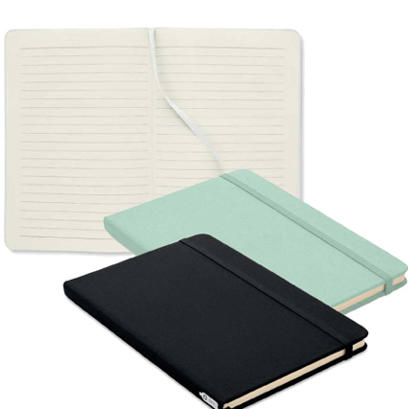

- Športová fľaša
Opis, technická špecifikácia a charakteristiky požadovaného tovaru:
- Vyhotovenie: športová fľaša na pitie s nepriepustným uzáverom, poistkou proti otvoreniu a látkovým remienkom na ruku
- Farebné vyhotovenie: antracit (tmavo sivá)
- Množstvo: 2050 ks
- Objem fľaše: min. 1 000 ml
- Materiálové vyhotovenie: plast - tritan (špeciálny kopolyester) bez obsahu bisfenolu A (BPA)
- Rozmer: 7,5 cm ± 1 cm x 28,5 cm ± 3 cm
- Branding: potlač:
Logo útvaru: prevedenie farebné - zlaté, veľkosť 30 mm, umiestnené v strede zadnej časti

Logo útvaru
- 250 ks – farebný znak 1046 Nitra
- 30 ks – farebný znak 2207 Levice
- 100 ks – farebný znak 54. RMO
- 60 ks - farebný znak Ve 5. PD
- 20 ks - farebný znak 21. SHDO
- 250 ks - farebný znak NOS
- 500 ks - farebný znak 1007 Prešov
- 100 ks - farebný znak 22. psp
- 100 ks - farebný znak 65. pspr
- 100 ks - farebný znak 64. prbsaeb
- 370 ks – 57. MT
- 20 ks - farebný znak 3020 ZA
- 150 ks - farebný znak 71. Prpv

Ilustračná fotografia
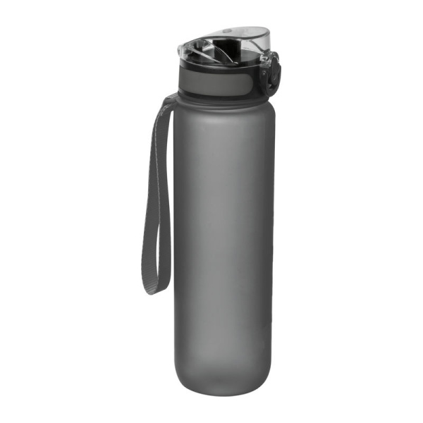

- USB kľúč 32 GB
Opis, technická špecifikácia a charakteristiky požadovaného tovaru:
- USB flash disk s kruhovým tvarom na konci disku
- kapacita: min. 32 GB
- farebné vyhotovenie: sivé – 900 kusov
- materiálové vyhotovenie: kov
- rozmer: 18 x 44 x 4,5 mm ± 10 %
- branding – potlač, Logo útvaru: zlaté, veľkosť loga prispôsobená veľkosti USB kľúča, umiestnené v strede prednej časti

Logo útvaru + názov útvaru
- 30 ks čierny – farebný znak 2207 Levice
- 50 ks čierny - farebný znak Ve 5. PD
- 30 ks čierny - farebný znak 21. SHDO
- 370 ks čierny - farebný znak NOS
- 100 ks čierny - farebný znak 1007 Prešov
- 150 ks čierny – 57. MT
- 20 ks čierny - farebný znak 3020 ZA
- 150 ks čierny - farebný znak 71. Prpv

Ilustračná fotografia
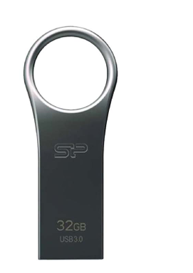

- Powerbanka 10 000 mAh farba čierna
Opis, technická špecifikácia a charakteristiky požadovaného tovaru:
- nabíjačka – zdroj záložnej energie vrátane kábla na nabíjanie
- kapacita: 10 000 mAh
- farebné vyhotovenie: čierna – 455 ks
- materiálové vyhotovenie: kov – recyklovaný hliník, ukazovateľ LED
- minimálna konektivita: 2 USB porty a vstup typ C
- rozmer: 14,2 x 6,6 x 1,6 cm ± 10 %
- potlač: Logo útvaru: zlaté, veľkosť loga 30 mm, umiestnené v strede prednej časti

Logo útvaru + názov útvaru
- 50 ks čierny – farebný znak 2207 Levice
- 110 ks čierny - farebný znak NOS
- 50 ks čierny - farebný znak 1007 Prešov
- 35 ks čierny - farebný znak 22. psp
- 35 ks čierny - farebný znak 65. pspr
- 30 ks čierny - farebný znak 64. prbsaeb
- 300 ks mint - farebný znak 8221 Sered
- 100 ks čierny – SSO
- 95 ks čierny – 57. MT
- 50 ks čierny - farebný znak 71. Prpv

Ilustračná fotografia
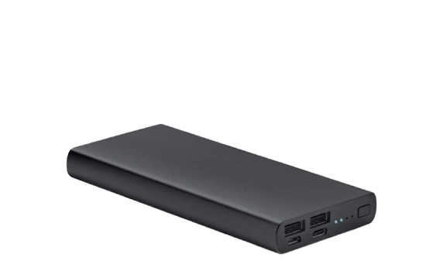

- Vodeodolné vrecko

Opis, technická špecifikácia a charakteristiky požadovaného tovaru:
- Vyhotovenie: malý vodeodolný vak z PVC s objemom 1,5 l
- Farebné vyhotovenie: čierna – 1120 ks
- Množstvo: 1120 ks
- Materiálové vyhotovenie: PVC
- Rozmer: min. 17,5 x 32,5 cm
- Objem: 1,5 l
- Branding: Logo útvaru + názov zlatá farba, veľkosť 120 mm, umiestnené v strede prednej časti

Logo útvaru + názov útvaru
- 30 ks čierny – farebný znak 2207 Levice
- 650 ks čierny - farebný znak NOS
- 100 ks čierny - farebný znak 1007 Prešov
- 35 ks čierny - farebný znak 22. psp
- 35 ks čierny - farebný znak 65. pspr
- 30 ks čierny - farebný znak 64. prbsaeb
- 220 ks čierny – 57. MT
- 20 ks čierny - 3020 ZA
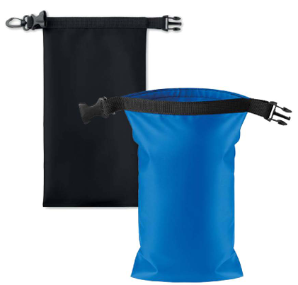
Ilustračná fotografia

- Tričko

Opis, technická špecifikácia a charakteristiky požadovaného tovaru:

- tričko s krátkymi rukávmi v unisex strihu s guľatým výstrihom
- farebné vyhotovenie: biele – 1190 kusov a modré – 1299 kusov
- materiálové vyhotovenie: 100 % bavlna
- gramáž tkaniny: 160 g/m2
- Branding: potlač
Logo útvaru + názov: prevedenie farebné, veľkosť 60 mm, umiestnené na ľavej vrchnej časti hrude

Logo útvaru
požadované veľkosti Veliteľstvo pozemných síl
S- 50 ks biele a 50 ks modré
M – 50 ks biele a 50 ks modré
L – 50 ks biele a 50 ks modré
požadované veľkosti 1046 Nitra
S – 10 ks biele
M – 15 ks biele
L – 15 ks biele
požadované veľkosti 2207 Levice
L – 30 ks modré
požadované veľkosti Ve. 5 PD
S- 10 ks biele a 10 ks modré
M – 20 ks biele a 20 ks modré
L – 20 ks biele a 20 ks modré

požadované veľkosti 21. SHDO
M- 20 ks biele

požadované veľkosti NOS
S- 130 ks biele a 130 ks modré
M – 150 ks biele a 150 ks modré
L – 210 ks biele a 210 ks modré

požadované veľkosti 1007 Prešov
S- 100 ks biele
M – 200 ks biele

požadované veľkosti 22. psp
S- 10 ks biele
M – 10 ks biele
L – 10 ks biele

požadované veľkosti 65.pspr
S- 10 ks biele
M – 10 ks biele
L – 10 ks biele

požadované veľkosti 64. prbsaeb
S- 10 ks biele
M – 10 ks biele
L – 10 ks biele

požadované veľkosti 8221 Sereď
M – 20 ks biele a 20 ks modré
L – 20 ks biele

požadované veľkosti SSO
M – 100 ks biele
L – 200 ks biele

požadované veľkosti 57. MT
S- 15 ks biele a 3 ks modré
M – 5 ks biele a 8 ks modré
L – 20 ks biele a 8 ks modré

požadované veľkosti 71. prpv
S- 100 ks biele a 100 ks modré
M – 200 ks biele a 200 ks modré
L – 200 ks biele a 200 ks modré

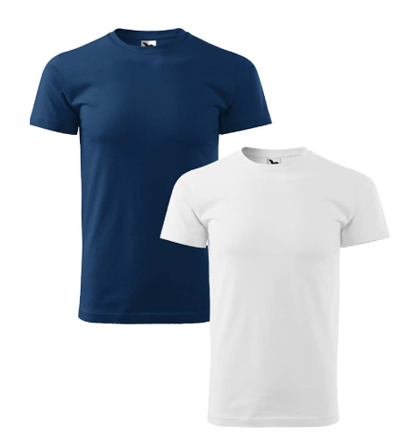
Ilustračná fotografia

- Mikina s kapucňou
Opis, technická špecifikácia a charakteristiky požadovaného tovaru:
- mikina s kapucňou a predným vreckom
- farebné vyhotovenie: biele – 490 kusov, modré – 465 kusov
- materiálové vyhotovenie: 80 % bavlna, 20 % polyester
- gramáž tkaniny: 280 g/m2
- Branding: Logo útvaru + názov: prevedenie farebné, veľkosť 60 mm, umiestnené na ľavej vrchnej časti hrude

Logo útvaru
požadované veľkosti NOS
S- 120 ks biele a 110 ks modré
M –140 ks biele a 120 ks modré
L – 200 ks biele a 130 ks modré

požadované veľkosti 57. MT
S- 15 ks biele
M –5 ks biele a 5 ks modré
L – 10 ks biele

požadované veľkosti 71. Prpv
S- 20 ks modré
M –40 ks modré
L - 40 ks modré

Ilustračná fotografia
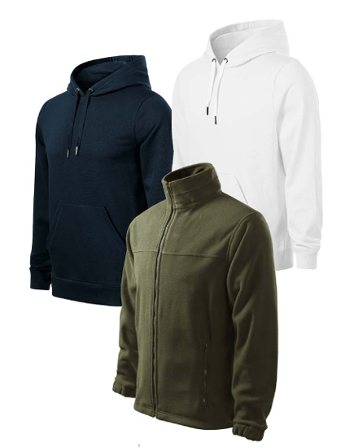

- Mikina flisová – military

Opis, technická špecifikácia a charakteristiky požadovaného tovaru:

- farebné vyhotovenie: military – 644 kusov
- materiálové vyhotovenie: 100 % polyester
- celozapínací zips, vrecká na zips
- gramáž tkaniny: 280 g/m2
- potlač/výšivka : : Logo útvaru + názov: prevedenie farebné, veľkosť 60 mm, umiestnené na ľavej vrchnej časti hrude

Logo útvaru
požadované veľkosti 2207 Levice
L – 30 ks

požadované veľkosti NOS
S - 120 ks
M – 140 ks
L – 200 ks

požadované veľkosti 57. MT
S - 23 ks
M – 8 ks
L – 23 ks

požadované veľkosti 71. Prpv
S- 20 ks modré
M –40 ks modré
L - 40 ks modré

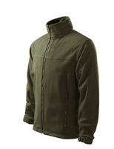
Ilustračná fotografia

- Bavlnená taška

Opis, technická špecifikácia a charakteristiky požadovaného tovaru:
- bavlnená taška s otvoreným hlav. priestorom a nosnou výškou popruhov 26 cm
- farebné vyhotovenie: natural – 1930 ks a čierna – 25 ks
- materiálové vyhotovenie: 80 % bavlna, 20 % polyester
- gramáž tkaniny: 140 g/m2
- rozmer: 38x42 cm ±5 %
- celkom v obidvoch farbách 1955 ks
- branding – potlač:
Logo útvaru: prevedenie farebné, veľkosť 120 mm, umiestnené v strede prednej časti

Logo útvaru
- 530 ks natural - farebný znak NOS
- 350ks natural - farebný znak 22. psp
- 350ks natural - farebný znak 65. pspr
- 300 ks natural - farebný znak 64. prbsaeb
- 25 ks natural – 57. MT a 25 ks čierna
- 250 ks natural - farebný znak 71. Prpv

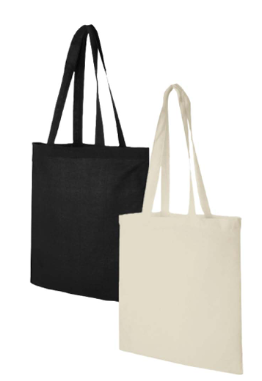
Ilustračná fotografia

- Darčeková taška

Opis, technická špecifikácia a charakteristiky požadovaného tovaru:
- Farebné vyhotovenie: hnedá
- Množstvo: 3850 ks
- Materiálové vyhotovenie: ekologická darčeková taška, ryhovaný papier
- Rozmer: Veľká - 350 x 150 x 400 mm ± 5%/ Malá -180 x 80 x 220 mm ± 5%
- Gramáž 100g / m2
- Branding:
Logo útvaru: prevedenie farebné, veľkosť 120 mm, umiestnené v strede prednej časti

Logo útvaru
- 250 ks veľká – farebný znak 1046 Nitra
- 150 ks veľká – farebný 54. RMO
- 100 ks veľká – farebný znak Ve. 5 PD
- 200 ks veľká – farebný znak 21. SHDO
- 600 ks veľká - farebný znak NOS
- 500 ks veľká a – 1007 Prešov
- 350 ks veľká a 350 ks malá – 22.psp
- 350 ks veľká a 350ks malá – 65.pspr
- 300 ks veľká a 300 ks malá – 64. prbsaeb
- 50 ks malá – 57. MT
- 500 ks veľká – 71. Prpv

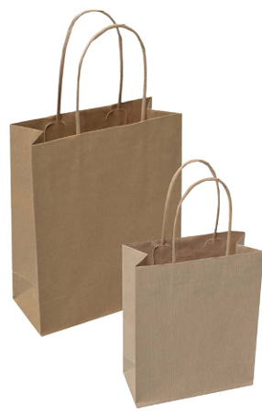
Ilustračná fotografia

